
HỌC PHẦN: LẬP TRÌNH WEB | ĐỀ SOÁ: 01
MÃ HỌC PHẦN: | SOÁ ĐVHT/TC : 03
THỜI GIAN LÀM BÀI: 120 phút (DỰ KIẾN)  KHOÁ HỌC/LỚP: | KỲ THI: LẦN: 01  NĂM HỌC: 2014 – 2015
Sinh viên KHÔNG được sử dụng tài liệu

(Đề thi có 02 trang)
A. GIỚI THIỆU
Công ty itdcSolutions hoạt động bên lĩnh vực giáo dục. Họ có nhu cầu lập một website viết bằng ngôn ngữ PHP, hệ quản trị cơ sở dữ liệu MySQL, để giới thiệu công ty, cũng như chia sẻ kiến thức đến với cộng đồng.
Thu nhập chính của công ty đến từ các sản phẩm họ làm ra cho khách hàng, sản phẩm thiên về hướng thời trang. Ngoài ra họ muốn có nguồn thu từ việc đặt quảng cáo trên website trong năm tới.
Công ty itdcSolutions muốn hợp tác với các bạn sinh viên khoa Công Nghệ Thông Tin Trường Cao Đẳng Công Nghệ Thủ Đức để hiện thực website.
Chi tiết tính năng website được mô tả như bên dưới.
B. MÔ TẢ PROJECT VÀ CÁC TÍNH NĂNG TRONG WEBISTE
Công ty muốn xây dựng website http://www.itdcsolutions.kata. Đối tượng sử dụng website là: khách hàng hoạt động bên các lĩnh vực: thể thao, âm nhạc, công nghệ, thời trang.
Công ty cung cấp những tài nguyên sau:
[1] webphp.sql – file SQL lưu trữ dữ liệu về công ty. Chi tiết được mô tả trong các bảng dữ liệu.
[2] source code được cung cấp theo cấu trúc bên dưới, và đã hiện thực một số tính năng cơ bản, một số trang html, css. Bạn PHẢI sử dụng lại những tính năng đã được cung cấp. Ngoài ra các trường hợp được xem là vi phạm được mô tả ở mục C.
Thiết kế website phải trải qua nhiều giai đoạn. Công ty yêu cầu bạn phải hoàn tất những tính năng sau trong giai đoạn 2:
B1. Trang chủ
Tham khảo template home.html. Chú ý: các menu, logo, footer được áp dụng cho tất cả các trang.
B1.1. Đối tác
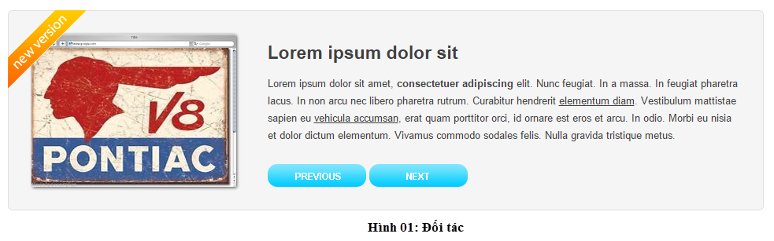
Thông tin được lưu trữ trong table: hots (id, title, overview, description, thumb)
Công ty muốn các bạn xử lý các trường hợp: chỉ cho phép title hiển thị trên 1 dòng, nếu vượt quá 1 dòng thì cắt bớt. Tương tự cho overview chỉ hiển thị trong 4 dòng.
Khi người dùng chọn tiêu đề, thông tin chi tiết về đối tác sẽ được hiển thị. Trang chi tiết tham khảo detail.html.
Khi người dùng chọn PREVIOUS đối tác trước đó sẽ hiển thị.
Khi người dùng chọn NEXT đối tác sau đó sẽ hiển thị.
Hai tính năng này cho phép xoay vòng nhau.
Ví dụ: có 07 đối tác, khi đang chọn đối tác thứ 7. Người dùng nhấn NEXT, đối tác thứ 1 sẽ được hiển thị. Khi đang chọn đối tác thứ 1, người dùng nhấn PREVIOUS, đối tác thứ 7 sẽ được hiển thị.
Thông tin hình ảnh, được lưu trữ tại: public/imgs/coms/
Bài viết chi tiết về đối tác, thông tin hiển thị gồm: title, description.

B1.2. Sản phẩm
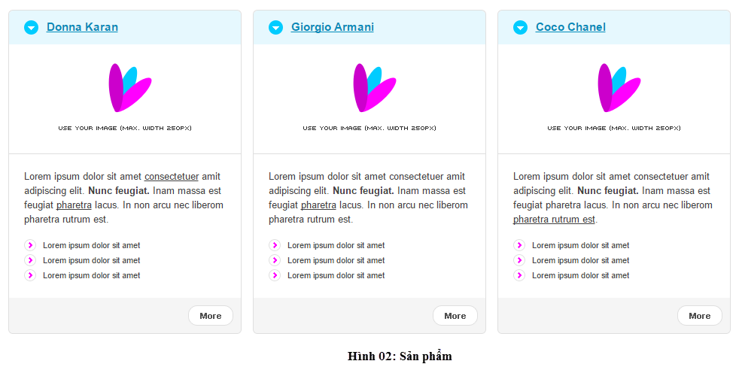
Thông tin được lưu trữ trong table: products (id, name, overview, description, id_category, id_author, created, viewer, thumb)
Hiển thị các sản phẩm thuộc về 03 categories được cấu hình trong file config.php.
Ví dụ: khi người quản trị website muốn hiển thị các sản phẩm thuộc danh mục IT ở cột thứ 1. Định nghĩa như sau:
define('CAT_ON_TOP_1', '4');
Với mỗi category, hiển thị 04 bài viết như hình trên.
+ Sản phẩm thứ nhất: thông tin hiển thị gồm: tiêu đề, hình, mô tả ngắn. Hình ảnh được lưu trữ tại thư mục: public/imgs/products. Người dùng click vào tiêu đề sẽ hiển thị thông tin chi tiết của sản phẩm được chọn.
+ Từ sản phẩm thứ 2 đến thứ 4, chỉ hiển thị tiêu đề. Tương tự như sản phẩm thứ nhất, người dùng click vào tiêu đề sẽ hiển thị bài viết chi tiết của sản phẩm đó.
Ngoài ra, cho phép người dùng xem tất cả các sản phẩm thuộc danh mục (3 danh mục được cấu hình) thông qua nút More.
Các trường hợp ngoại lệ cần xử lý:
+ Tiêu đề chỉ hiện thị trên 1 dòng, mô tả ngắn 4 dòng. Nếu vượt quá số dòng quy định, cần cắt bớt.
+ Nếu danh mục không có sản phẩm thông tin hiển thị như sau: tên danh mục và thông báo “Dữ liệu đang cập nhật” tại cột của danh mục đó.

B1.3. Blog
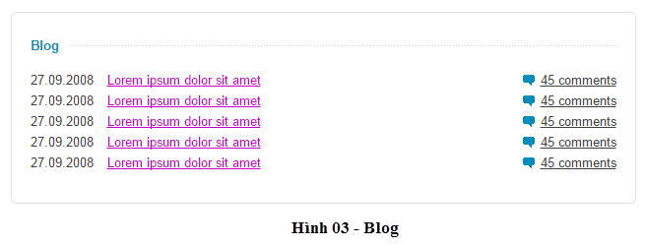
Thông tin được lưu trữ trong table: blogs (id, name, overview, description, thumb, created, id_category, id_author)
Thông tin được hiển thị như hình trên. Gồm: ngày tạo, tên bài viết, tác giả.
Hiển thị tất cả các bài viết thông qua tùy chọn More. Trang danh sách các blog được hiển thị dựa trên template list-items.html.
Bài viết được hiển thị theo thứ tự ngày tháng. Bài viết mới tạo sẽ ở vị trí thứ nhất.
Chỉ hiển thị 05 bài viết.
B1.4: Ý kiến khách hàng
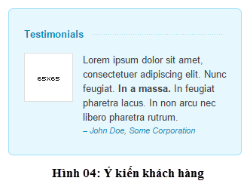
Thông tin được lưu trữ trong table testimonials(id, name, description, thumb)
B2. Trang chi tiết
Tham khảo template detail.html
Trang chi tiết áp dụng cho tất cả các nội dung gồm: sản phẩm, blog, đối tác.
B2.1. Nội dung bài viết
Thể hiện gồm 02 thông tin: tiêu đề, nội dung. Tùy từng kiểu bài viết mà nội dung lưu ở những nơi khác nhau trong cơ sở dữ liệu.
B2.2. Testimonials
Hiển thị 03 testimonials. Thông tin hiển thị được mô tả tại mục B1.4
Các trường hợp ngoại lệ xảy ra tại trang chi tiết
+ Nếu bài viết không tồn tại thì xuất hiện chuỗi: “Không tìm thấy nội dung”
B3. Trang danh sách
Tham khảo template list-items.html.
Trang danh sách áp dụng cho tất cả các nội dung sau: trang tìm kiếm, trang danh sách sản phẩm, trang blogs.
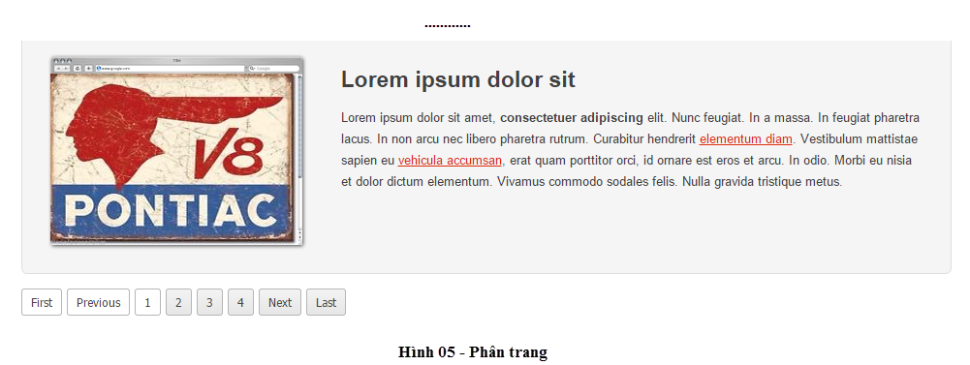
Xử lý các trường hợp ngoại lệ như sau:
+ Nếu không có kết quả thì hiển thị chuỗi: “Không tìm thấy dữ liệu”.
+ Khi người dùng đang chọn vị trí trang số 1, 2 nút First và Previous sẽ được ẩn đi.
+ Khi người dùng đang chọn trang cuối cùng, 2 nút Next và Last sẽ được ẩn đi.
+ Khi người nhập các trang không hợp lệ ví dụ như: số trang là số âm hoặc số trang là số lớn hơn số trang có được hoặc số trang không phải số thì xuất hiện chuỗi sau: “Không tìm thấy dữ liệu”.
B4. Trang tìm kiếm
Website chỉ hỗ trợ tìm kiếm các sản phẩm. Kết quả trang tìm kiếm nếu có kết quả sẽ hiển thị như template list-items.html. Trong trường hợp không tìm thấy dữ liệu, sẽ hiển thị chuỗi “Không tìm thấy dữ liệu” dựa trên template warning.html.
Trang tìm kiếm được hiển thị khi người dùng gõ chuỗi ký tự từ ô tìm kiếm trên thanh menu.
Chỉ tìm kiếm dữ liệu dựa trên tiêu đề, mô tả ngắn và nội dung bài viết.
Được mô tả như mục B3.
B5. Trang sản phẩm
Trang sản phẩm được hiển thị khi người dùng click Products từ menu. Trang được mô tả như mục B3. Chỉ hiển thị kết quả là nội dung các sản phẩm.
B6. Trang blog
Trang blog được hiển thị khi người dùng click Blog từ menu. Trang được mô tả như mục B3. Chỉ hiển thị kết quả là nội dung các blog.
Tất cả các link trên website nếu không được mô tả trong đặc tả yêu cầu này thì sẽ để giá trị link là #.
B7. Footer
Sinh viên cập nhật lại thông tin tại footer. Thông tin cần cập nhật: họ và tên, mã số sinh viên, số máy, số đề.
C. Các trường hợp không hợp lệ
Các mục bên dưới được xem là không hợp lệ, và hình thức xử lý
C1. Source code không đúng với đề thi
+ Vì đề thi thử đã được công bố trước. Chính vì vậy, trong đề thi chính thức có sự thay đổi 30% so với đề thi thử. Nếu phát hiện đề thi thử được sử dụng trong đề thi chính thức sẽ được xem là không hợp lệ. Giảng Viên chấm, phát hiện trường hợp này, sinh viên sẽ nhận điểm 0 cho điểm cuối kỳ.
+ Không được chỉnh sửa nội dung trong file db.php. Nếu phát hiện có chỉnh sửa, sinh viên sẽ nhận điểm 0 cho điểm cuối kỳ.
+ Ngoài ra, các file php, css, hình ảnh sẽ được chỉnh sửa trong đề thi chính thức. Nếu phát hiện có sự giống nhau các file này với đề thi thử, xem như không hợp lệ. Sinh viên sẽ nhận điểm 0 cho điểm cuối kỳ.
Project có cấu trúc như sau
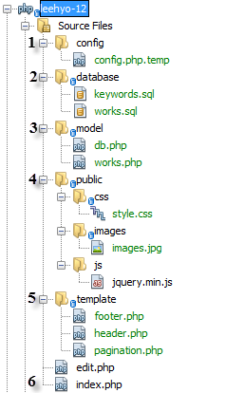
Chú thích:
Tên project, đặt như sau: họ_và_tên_số_máy. Ví dụ: Thí sinh Lee Hyo ngồi máy 12 thì project sẽ có tên: leehyo-12. Chú ý viết liền nhau.
Hình thức nộp bài: sẽ nộp project này, KHÔNG được nén thư mục.
[1] – config - mô tả cấu hình hệ thống, bạn phải cấu hình lại đúng với máy đang ngồi.
[2] – database – các file sql sẽ được công ty cung cấp.
[3] – model – các lớp truy vấn database, bạn được phép mở rộng các lớp này.
[4] – public – các file css, js, hình ảnh sẽ được lưu trữ tại thư mục này.
[5] – template – các file php: footer, header, pagination
[6] – index.php – trang chủ của website.
HẾT
Tp. HCM, ngày 11 tháng 12 năm 2014
TRƯỞNG KHOA/TRƯỞNG BỘ MÔN GIÁO VIÊN RA ĐỀ
(Ký & ghi rõ họ tên) (Ký & ghi rõ họ tên)

